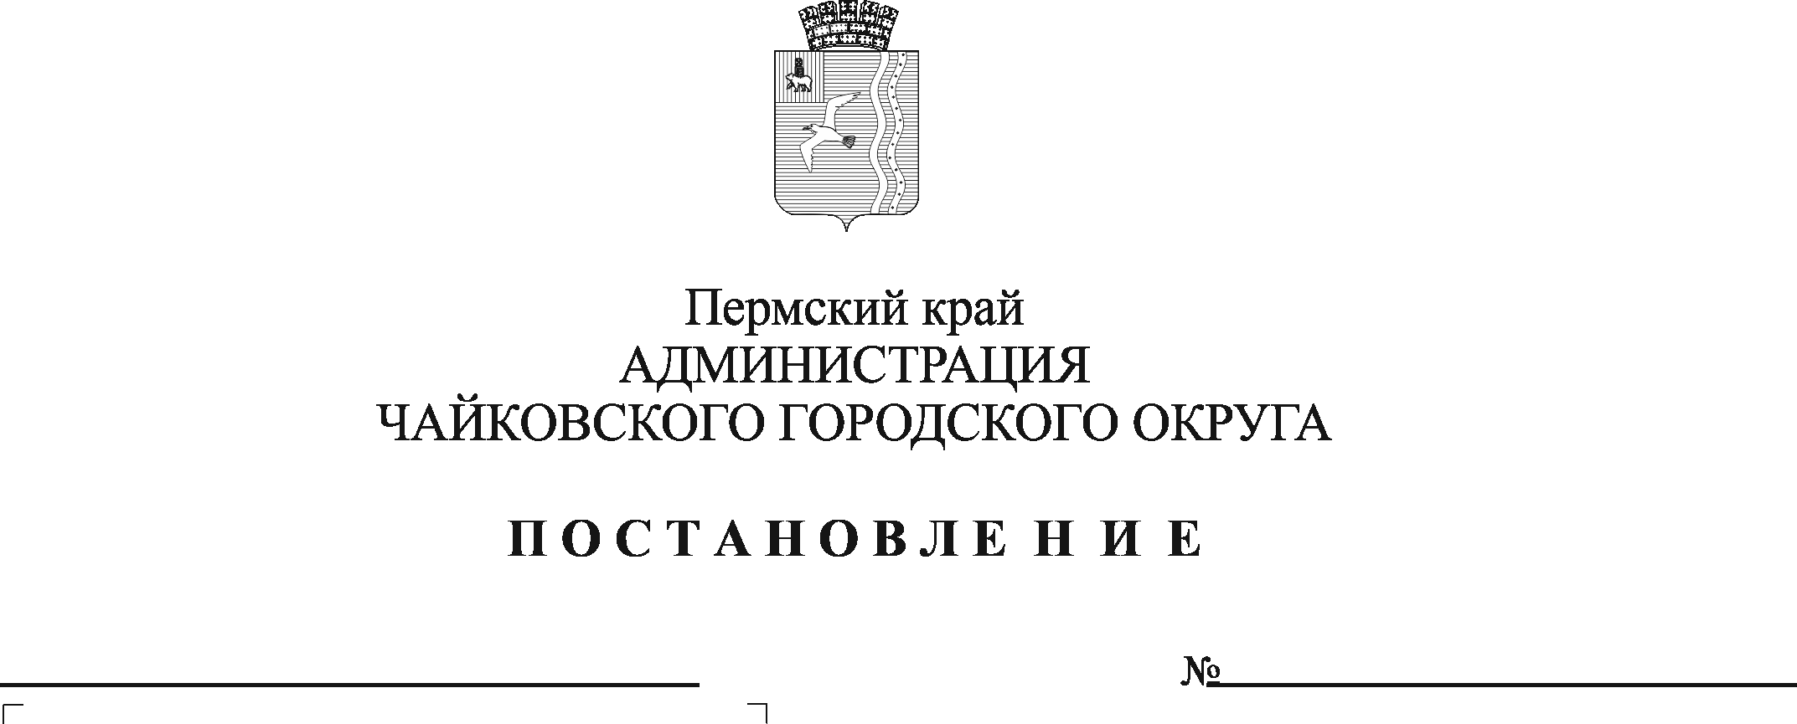
О внесении изменений в постановление администрации Чайковского городского округа от 03.02.2023 № 94 «О создании резервов материальных ресурсов для ликвидации чрезвычайных ситуаций на территории Чайковского городского округа»

В соответствии с Федеральными законами от 21 декабря 1994 г. № 68 -ФЗ «О защите населения и территорий от чрезвычайных ситуаций природного и техногенного характера», от 6 октября 2003 г. № 131-ФЗ «Об общих принципах организации местного самоуправления в Российской Федерации», постановлением Правительства Российской Федерации от 30 декабря 2003 г. № 794 «О единой государственной системе предупреждения и ликвидации чрезвычайных ситуаций», Уставом Чайковского городского округа
ПОСТАНОВЛЯЮ:
1. Внести в Порядок создания, хранения, использования и восполнения резервов материальных ресурсов для ликвидации чрезвычайных ситуаций на территории Чайковского городского округа, утвержденный постановлением администрации Чайковского городского округа от 3 февраля 2023 г. № 94 «О создании резервов материальных ресурсов для ликвидации чрезвычайных ситуаций на территории Чайковского городского округа» следующее изменение:
1.1. в пункте 2.3 слова «на основании бюджетной сметы, утвержденной постановлением администрации Чайковского городского округа,» исключить.
2. Внести в номенклатуру и объемы резервов материальных ресурсов для ликвидации чрезвычайных ситуаций на территории Чайковского городского округа, утвержденные постановлением администрации Чайковского городского округа от 3 февраля 2023 г. № 94 «О создании резервов материальных ресурсов для ликвидации чрезвычайных ситуаций на территории Чайковского городского округа», изложив их в новой редакции согласно приложению к настоящему постановлению.
3. Опубликовать постановление в газете «Огни Камы» и разместить на официальном сайте администрации Чайковского городского округа.
4. Постановление вступает в силу после его официального опубликования.

Глава городского округа –
глава администрации
Чайковского городского округа Ю.Г. Востриков

Приложение
к постановлению администрации
Чайковского городского округа
от _______________№ _________

НОМЕНКЛАТУРА И ОБЪЕМЫ
резервов материальных ресурсов для ликвидации чрезвычайных ситуаций на территории Чайковского городского округа

№  п/п | Наименование материального ресурса | Единица измерения | Количество
1 | 2 | 3 | 4
1. Продовольствие
(из расчета снабжения 50 чел. пострадавшего населения на 3 суток)
1. | Мука пшеничная (1 сорта) | кг | 69
2. | Крупы | кг | 6
3. | Макаронные изделия | кг | 6
4. | Консервы мясные | шт. | 23
5. | Консервы мясорастительные | шт. | 39
6. | Консервы рыбные | шт. | 18
7. | Молоко сгущенное | шт. | 9
8. | Масло растительное | л | 2
9. | Соль | кг | 3
10. | Сахар | кг | 15
11. | Чай | кг | 1
12. | Вода питьевая | л | 1500
2. Вещевое имущество
1. | Валенки | пар | 50
2. | Головные уборы (зимние) | шт. | 50
3. | Куртки утепленные | шт. | 50
4. | Рукавицы (перчатки) рабочие | пар | 50
5. | Рукавицы брезентовые | пар | 50
6. | Рукавицы утепленные | пар | 50
7. | Сапоги резиновые | пар | 50
8. | Обувь легкая (летняя) | пар | 50
9. | Костюмы х/б летние | шт. | 50
10. | Одеяла | шт. | 50
11. | Постельные принадлежности (матрасы, подушки, простыни, наволочки, полотенца) | комплект | 50
12. | Палатки (каркасные, надувные модули) на 25 мест | шт. | 2
13. | Спальный мешок | шт. | 50
3. Предметы первой необходимости
1. | Посуда одноразовая (тарелки, кружки, ложки) | комплект | 150
2. | Мыло и моющие средства | кг | 14
3. | Ведра металлические | шт. | 10
4. | Чайники металлические | шт. | 5
5. | Фляги металлические (40 л) | шт. | 2
6. | Керосиновые лампы | шт. | 4
7. | Кастрюли объемом 9 л. | шт. | 20
8. | Свечи | шт. | 40
9. | Кровати раскладные (раскладушки) | шт. | 50
10. | Стол походный | шт. | 15
11. | Стул - кресло походное | шт. | 50
12. | Спички | коробок | 100
4. Ресурсы жизнеобеспечения
1. | Палатка ЧС-43М до 50 чел. (или эквивалент) | шт. | 1
2. | Палатка ЧС-25М до 12 чел. (или эквивалент) | шт. | 2
3. | Палатка-шатер | шт. | 3
4. | Палаточное электрооборудование | шт. | 4
5. | Газовый баллон | шт. | 2
5. Материально – технические средства
1. | Дизель-генераторы мощностью 100 квт напряжением 380/220 вольт АД-100 | шт. | 1
2. | Кухня (котел) КП-130 | шт. | 1
3. | Ломы | шт. | 10
4. | Лопаты совковые с черенками | шт. | 10
5. | Лопаты штыковые с черенками | шт. | 10
6. | Мотопилы | шт. | 2
7. | Мотопомпы | шт. | 1
8. | Переносные электростанции | шт. | 1
9. | Светильники переносные с элементами питания | шт. | 10
10. | Тепловые пушки ТПК-5 | шт. | 2
11. | Топоры насаженные | шт. | 10
12. | Брус 150x150 мм | м³ | 10
13. | Гвозди строительные | т | 0,5
14. | Рубероид | м² | 3500
15. | Доска обрезная 150х50 | м³ | 10
16. | Доска обрезная 150х25 | м³ | 10
17. | Арматура строительная | т | 10
18. | Доска необрезная | м² | 20
19. | Кирпич | тыс. шт. | 300
20. | Краски строительные | т | 2
21. | Лес строительный | м³ | 20
22. | Материалы кровельные мягкие | м² | 3500
23. | Нефтебитум | т | 5
24. | Пленка полиэтиленовая | рулон | 50
25. | Скобы строительные | шт. | 2
26. | Стекло оконное строительное | м² | 100
27. | Цемент | т | 10
6. Нефтепродукты
1. | Автомобильный бензин | т | 1т
2. | Дизельное топливо | т | 1т
3. | Масла и смазки | т | 0,5
4. | Керосин | т | 0,1
7. Материальные ресурсы для ликвидации чрезвычайных ситуаций
1. | Арматура осветительная (электрооборудование и материалы) | шт. | 200
3. | Арматура промышленная трубопроводная из серого и ковкого чугуна | шт. | 200
4. | Арматура промышленная трубопроводная из цветных металлов | шт. | 200
5. | Арматура промышленная трубопроводная стальная | шт. | 200
6. | Задвижки, затворы из чугуна | шт. | 50
7. | Задвижки, затворы стальные | шт. | 50
8. | Кабели силовые гибкие | шт. | 10
9. | Провода неизолированные (для ЛЭП) | км | 25
10. | Провода осветительные | км | 15
11. | Профнастил | м² | 50
12. | Теплоизоляционные материалы | м² | 60
13. | Трубы полиэтиленовые и стеклопластиковые | м | 1000
14. | Трубы чугунные напорные и канализационные | т | 40
15. | Отводы стальные | шт. | 50
8. Медикаменты и медицинское имущество
Номенклатура и объемы резервов медикаментов и медицинского имущества утверждаются правовым актом Министерства здравоохранения Пермского края

